29 DE AGOSTO

- DIA NACIONAL DE COMBATE AO FUMO
A equipe técnica do SIAAS- Sistema Integrado de Atenção a Saúde do Servidor alerta aos servidores sobre as consequências do FUMO para a saúde dos trabalhadores, incluindo o ambiente de trabalho e enfatiza a importância e necessidade de tratamento.
A OMS considera o tabagismo o maior agente isolado, evitável, de morbidade e mortalidade no mundo; e prevê para meados deste século, que a pandemia tabágica conduzida pela dependência de nicotina, será a maior causa de morte, vitimando mais que a tuberculose, AIDS, acidente de tráfego, homicídios, suicídios, drogas ilegais e alcoolismo somado. Portanto, a literatura descreve que, hoje, o tabaco mata um em cada dez adultos, podendo essa proporção chegar a um em cada seis no ano 2030.
O tabagismo é a causa prevenível mais importante de aproximadamente metade das doenças dos países em desenvolvimento e ameaça minar o seu desenvolvimento econômico e social. Segundo a Organização Mundial de Saúde, o tabaco é um dos fatores mais determinantes da Carga Global de Doenças no mundo. Metade da população dos homens e um décimo da população das mulheres, em torno de 30 milhões de pessoas serão fumantes a cada ano e quando envelhecerem.
O uso crônico, assim como os efeitos do uso em indivíduos que não fumam, mas estão expostos à fumaça (o fumante passivo), determinam uma alta taxa de mortalidade, hoje calculada maior que a somatória de várias doenças e comportamentos de risco juntos, como por exemplo, a AIDS, a tuberculose e os acidentes no trânsito. Por ano, morrem prematuramente cerca de 400.000 pessoas de câncer, doenças cardiovasculares, respiratórias, perinatais e decorrentes de incêndios causados pelo cigarro.
No Brasil, o tabagismo é considerado problema de saúde pública e seu controle sistemático tem sido realizado desde 1989, quando o Ministério da Saúde (MS), por meio do Instituto Nacional de Câncer (INCA), criou o Programa Nacional de Controle do Tabagismo (PNCT), atualmente denominado Programa Nacional de Controle do Tabagismo e Outros Fatores de Risco de Câncer (PNCTOFR) e que é referência mundial. O objetivo geral do PNCTOFR é reduzir a prevalência de fumantes no Brasil e a consequente morbimortalidade por doenças relacionadas ao tabaco, com ações implementadas de forma descentralizada, utilizando o sistema de gerência do Sistema Único de Saúde (SUS)
A fumaça do tabaco é a maior fonte de poluição em ambientes fechados. O fato de que a maioria das pessoas passa 90% do seu tempo nesses ambientes, principalmente, em casa e no trabalho, tornando evidente a gravidade dessa exposição.
No Brasil, o PNCTOFR age nos ambientes de trabalho, por meio do módulo específico "Prevenção Sempre", cujo objetivo é atuar junto a profissionais da área de saúde ocupacional e outros atores-chave das organizações empresariais a fim de tornar o ambiente de trabalho livre da Poluição Tabagística Ambiental (PTA) e reduzir o número de trabalhadores tabagistas. Este módulo visa estimular mudança de comportamento em relação ao tabagismo entre os trabalhadores com a realização de ações educativas, além de ações normativas e organizacionais.
TABAGISMO ENTRE ADULTOS
Tabagismo na população acima de 18 anos no Brasil entre 1989 e 2013
Fonte: Secretaria-Executiva da CONICQ, 2015
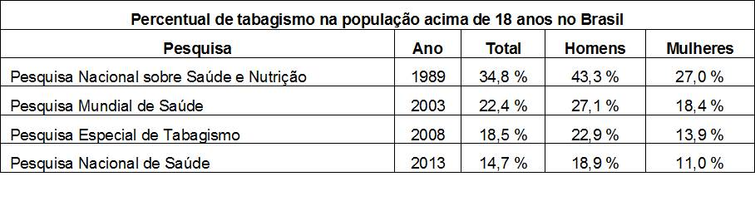

Diante da relevância da temática, a equipe de Promoção em Saúde da Unidade SIASS/UFAL informa aos servidores quanto à necessidade de hábitos saudáveis, que incluam a prática de exercícios físicos e alimentação saudável, bem como orienta os servidores quanto á rede de tratamento disponível na cidade.
- Hospital Universitário Professor Alberto Antunes - HUPAA/UFAL
Programa de Tabagismo do HUPAA, telefone (82) 3202-3766.
- II Centro de Saúde, da Secretaria Municipal de Saúde de Maceió
Núcleo de Cessação ao Tabagismo, telefone (82) 3315-2641.
Cuide-se! Apague esse cigarro!

Referências:
LARANJEIRA, Ronaldo (Supervisão) [et al.], II Levantamento Nacional de Álcool e Drogas (LENAD) – 2012. São Paulo: Instituto Nacional de Ciência e Tecnologia para Políticas Públicas de Álcool e Outras Drogas (INPAD), UNIFESP. 2014.
CEBRID - Centro Brasileiro de Informações sobre Drogas. Prevalência de tabagismo. 2016.
FALÇÃO, Thales Jenner de Oliveira; COSTA, Iris do Céu Clara. O tabagismo em um município de pequeno porte: um estudo etnográfico como base para geração de um programa de saúde pública* J. Bras Pneumol. 2008.
SILVA, Sandra Tavares, MARTINS, Mariana Campos. FARIA, Franciane ROCHA , COTTA, Rosângela Minardi Mitre. Combate ao Tabagismo no Brasil: a importância estratégica das ações governamentais. Ciênc. saúde coletiva vol.19 n.2 Rio de Janeiro. Fev. 2014.
Realização: Equipe Técnica de Vigilância e Promoção
Unidade SIASS - CQVT/PROGEP/UFAL

